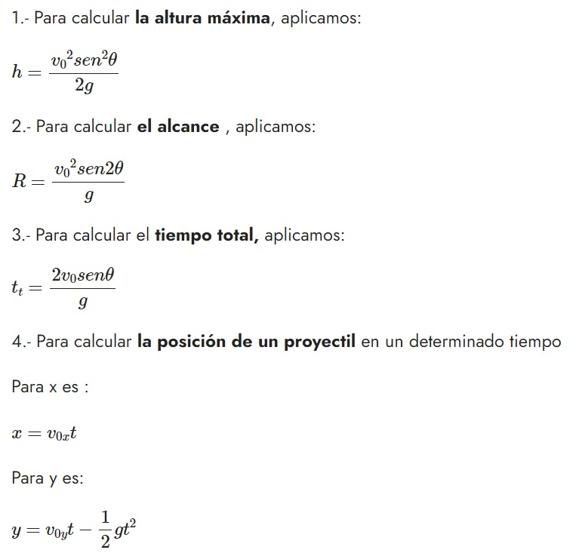

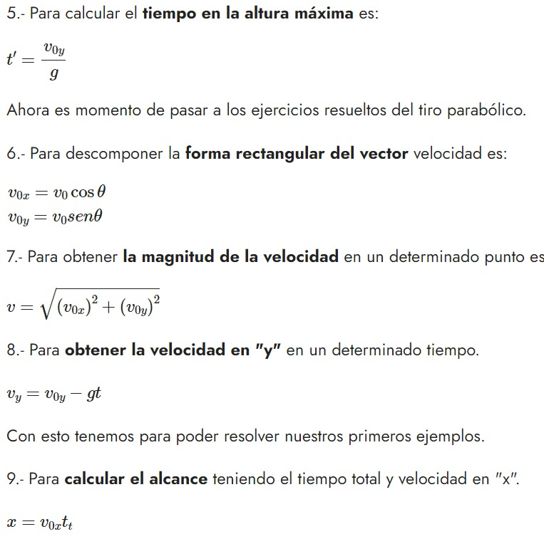

Un jugador de fútbol americano patea el balon con una velocidad de 30 m/s,

ángulo de elevación de 48° respecto a la horizontal. Calcular:

a) Altura máxima

b) Alcance

c) Tiempo que permanece en el aire

H=(vo2sen2a)/ 2g ((30m/s)^2sen^2(48))/(2\*9.81m/s^2) = 25.33 m

Sen(48)\*sen(48) = sen^2(48)

(Sen(48))^2